一包（西安莱贝仪器设备有限公司）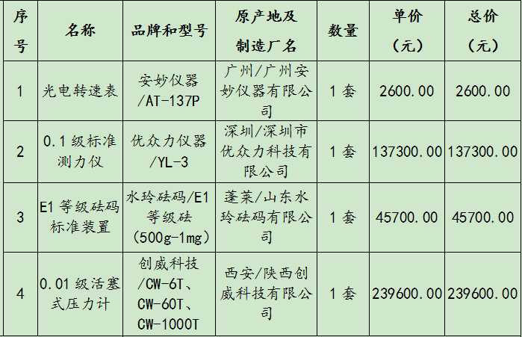

二包（西安普罗德电子科技有限公司
）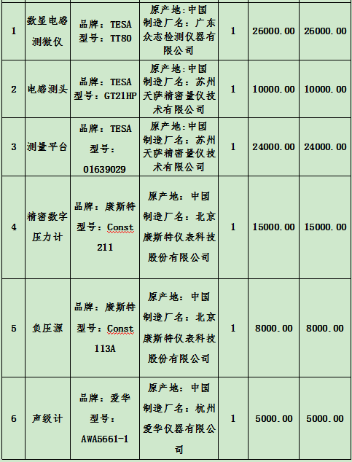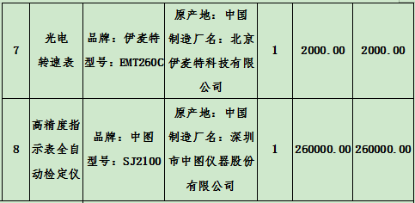
三包（西安晟悦恬电子智能科技有限公司）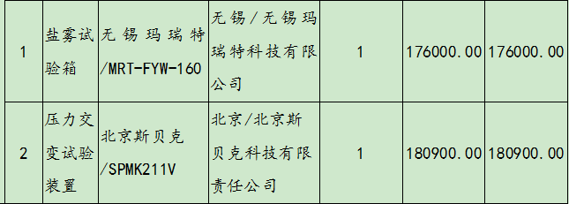
四包（西安中盛圣远科技有限公司）